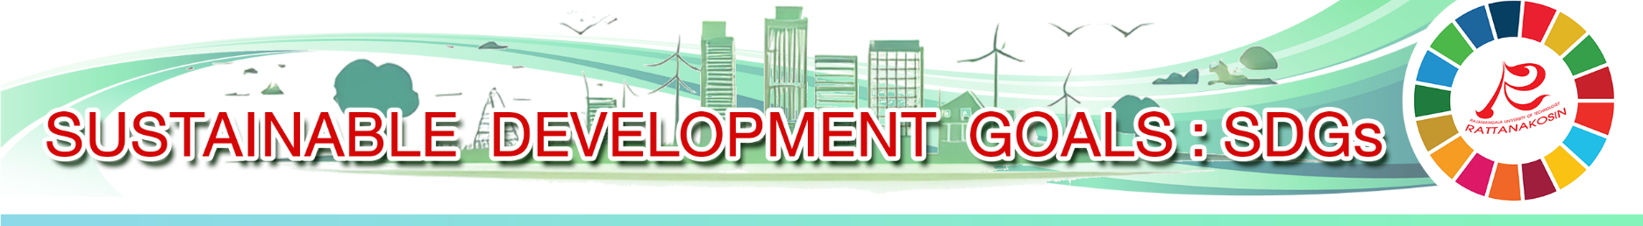

แบบฟอร์มรายงานผลการดำเนินโครงการ/กิจกรรมปี พ.ศ. 2568 (วันที่ 1 มกราคม – 31 ธันวาคม 2568) ที่สอดคล้องกับเป้าหมายการพัฒนาที่ยั่งยืน (SDGs) ตาม THE Impact Rankings
1. ชื่อโครงการ/กิจกรรม..............(ตั้งหัวข้อโครงการ/กิจกรรมให้มีความน่าสนใจ ชวนอ่าน ชวนติดตาม ไม่จำเป็นต้องตรงกับชื่อโครงการที่ได้รับอนุมัติงบประมาณ)………………………………………………………………………
2. สรุปสาระสำคัญของโครงการ/กิจกรรม
- ชื่อหน่วยงาน/ชื่อผู้ดำเนินโครงการ/กิจกรรม ทำกิจกรรม/โครงการอะไร
- ร่วมกับหน่วยงานภาครัฐ/เอกชน/ชุมชน/กลุ่มNGO (กลุ่มคน/สมาคม/หน่วยงานที่ไม่แสวงหากำไร) ถ้ามี
- วัตถุประสงค์ของโครงการ/กิจกรรม เพื่ออะไร
- สถานที่ดำเนินโครงการ/กิจกรรม และ วัน เดือน ปี ที่ดำเนินโครงการ
- ผลที่เกิดจากโครงการ/กิจกรรม ที่เป็นประโยชน์ที่กลุ่มเป้าหมายได้รับ ** สำคัญ** (หากสามารถเชื่อมโยง SDG ได้ให้ระบุ เช่น สามารถขจัดความยากจน สร้างรายได้ (SDG 1) สร้างความรู้ (SDG 4) สร้างอาชีพ (SDG 8) สร้างความร่วมมือ (SDG 17) เป็นต้น (อธิบายให้ละเอียด)
หมายเหตุ ไม่จำเป็นต้องเรียงรายการตามลำดับนี้ แต่ขอให้มีเนื้อหาครบถ้วนตามที่กำหนด
…………………………………………………………………………………………………………………………………………………………
3. รูปภาพประกอบการดำเนินโครงการ .... ** สำคัญ** เช่น เป็นรูปที่เป็นวิทยากรบรรยายให้ความรู้ การลงมือฝึกปฏิบัติ การลงพื้นที่ชุมชน การมีส่วนร่วมในโครงการ/การทำกิจกรรมต่างๆ รูปภาพผลงาน/ชิ้นงาน และอื่นๆ เป็นต้น ทั้งนี้ ขอรูปภาพอย่างน้อย 5 – 6 ภาพ ถ้ามีภาพมากกว่าสามารถใส่มาได้จะดีมาก............……......
.................................................................................................................................................................................

(ถ้ามี) กรุณาแนบ Link ที่ทางหน่วยงานได้ดำเนินการเผยแพร่โครงการและกิจกรรม



4. สรุปความเกี่ยวข้องกับ SDGs (ระบุความสอดคล้องกับ SDGs หลัก หัวข้อย่อยและตัวชี้วัดย่อยในแต่ละ SDGs ทั้งนี้ ในแต่ละโครงการ/กิจกรรม สามารถเกี่ยวข้องกับ SDGs ได้หลายๆ SDGs) ดังตัวอย่าง
โครงการ/กิจกรรม ที่สอดคล้องกับเป้าหมายการพัฒนาที่ยั่งยืน
โครงการ/กิจกรรม | SDGs ที่เกี่ยวข้อง | SDGs ย่อย
1.วางไม้เท้านำทางมาจับพาย (แป๊บนึง) | SDG 4  คุณภาพด้านการศึกษา | 4.3 มาตรการด้านการเรียนรู้ตลอดชีวิต  4.3.2 กิจกรรมที่เปิดให้บริการวิชาการแก่บุคคลทั่วไป เช่น การบรรยาย กิจกรรมด้านการศึกษาชุมชน หลักสูตรการศึกษาเฉพาะด้านต่าง ๆ
 | SDG 10  ลดความเหลื่อมล้ำ | 10.6 มาตรการที่ไม่เป็นการเลือกปฏิบัติ  10.6.8 มีโครงการสนับสนุนด้านอื่น ๆ แก่ผู้พิการ

หมายเหตุ โครงการ/กิจกรรม หมายถึง โครงการ/กิจกรรมต่างๆ ที่คณะ/วิทยาลัย/หน่วยงานในทุกพื้นที่ดำเนินการ ที่มีผลลัพธ์เกิดจากการดำเนินงานของ โครงการการวิจัย/กิจกรรมด้านงานวิจัย การบริการวิชาการแก่ชุมชนสังคม การทำนุบำรุงศิลปวัฒนธรรม กิจกรรมนักศึกษา กิจกรรมการเรียนการสอน กิจกรรมที่ร่วมดำเนินงานกับหน่วยงานภายนอก การจัดการประกวดแข่งขัน/เข้าร่วมประกวดแข่งขันต่างๆ การจัดกิจกรรมให้บุคลากรภายในมหาวิทยาลัย การทำความร่วมมือกับหน่วยงานต่างๆทั้งในและต่างประเทศ การเข้าไปมีส่วนร่วมกับหน่วยงานต่างๆทั้งภาครัฐและชุมชนทั้งในและต่างประเทศ (เช่น การเข้าไปร่วมประชุม แสดงความคิดเห็น การเข้าไปเป็นคณะกรรมการส่วนต่างๆ ของหน่วยงานทั้งในระดับชุมชน อำเภอ จังหวัด ระดับประเทศรวมถึงระดับนานาชาติ รวมถึงการทำวิจัยร่วมกับหน่วยงานในระดับนานาชาติ เป็นต้น) รวมถึงกิจกรรมอื่นๆ ที่คณะ/วิทยาลัย/ทุกหน่วยงานในทุกพื้นที่ดำเนินการ ที่เกี่ยวข้องกับ SDGs

ตัวอย่างรายงานผลการดำเนินโครงการ/กิจกรรมปี พ.ศ.2568 (วันที่ 1 มกราคม – 31 ธันวาคม 2568 )
ที่สอดคล้องกับเป้าหมายการพัฒนาที่ยั่งยืน (SDGs) ตาม THE lmpact Rankimgs
ศิลปะริมคลองโอ่งอ่าง Poh-Chang Ong Ang Arts Market
ในวันพฤหัสบดีที่ 30 มกราคม 2568 วิทยาลัยเพาะช่าง มหาวิทยาลัยเทคโนโลยีราชมงคลรัตนโกสินทร์ นำโดย รศ.ดร.อุดมวิทย์ ไชยสกุลเกียรติ อธิการบดี ร่วมกับสำนักงานเขตพระนคร ได้จัดโครงการศิลปะริมคลอง โอ่งอ่าง Poh-Chang Ong Ang Arts Market ขึ้นระหว่างวันที่30 – 31 มกราคม 2568 ณ คลองโอ่งอ่าง (สะพานเหล็ก) กรุงเทพมหานคร โดยมีวัตถุประสงค์เพื่อจัดแสดงผลงาน ฟื้นฟูเศรษฐกิจและการท่องเที่ยวในย่านคลองโอ่งอ่าง ซึ่งมีนายศานนท์ หวังสร้างบุญ รองผู้ว่าราชการกรุงเทพมหานคร เป็นประธานกล่าวเปิดโครงการ และผศ.สุรัฐ บุญทรง ผู้อำนวยการวิทยาลัยเพาะช่าง กล่าวรายงานโครงการ อีกทั้งได้รับเกียรติจากท่านชัชชาติ สิทธิพันธุ์ ผู้ว่าราชการกรุงเทพมหานคร เยี่ยมชมกิจกรรมต่าง ๆ ภายในงาน ซึ่งภายในงานมีกิจกรรมมากมาย โดยวิทยาลัยเพาะช่างได้ยกทัพ ทั้ง 14 สาขา มาจัดบูธแสดงผลงานศิลปะ การแสดงโชว์ กิจกรรม Workshop และบูธขายของ ของนักศึกษาวิทยาลัยเพาะช่าง
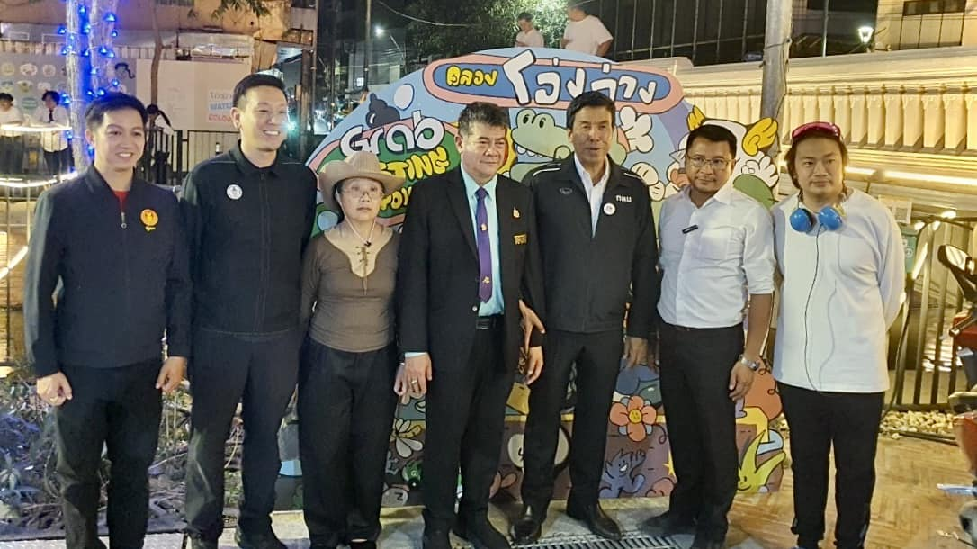

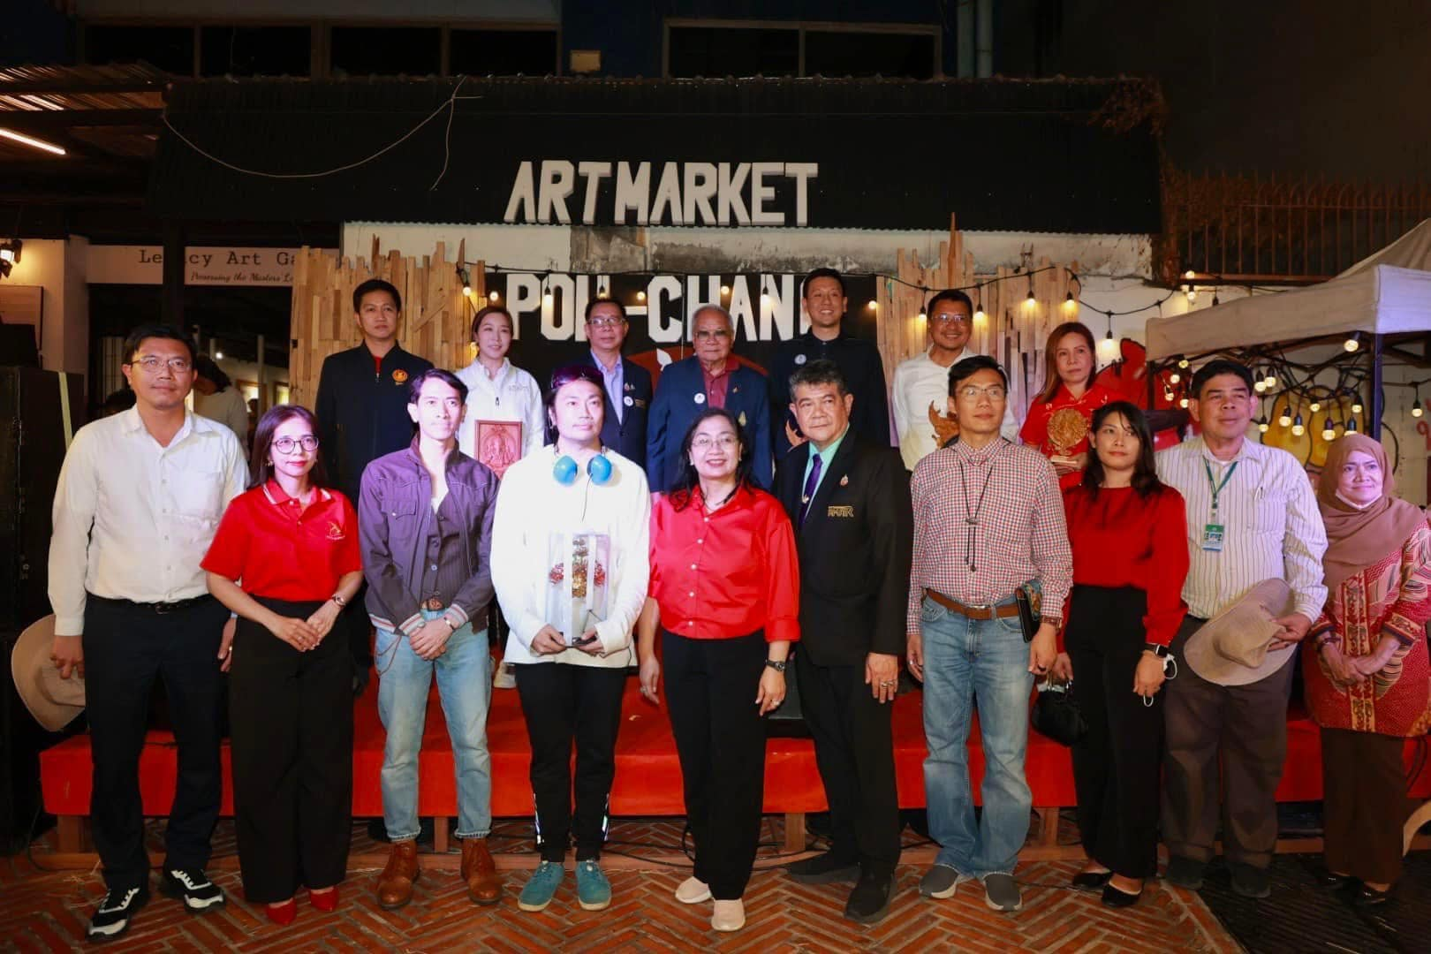

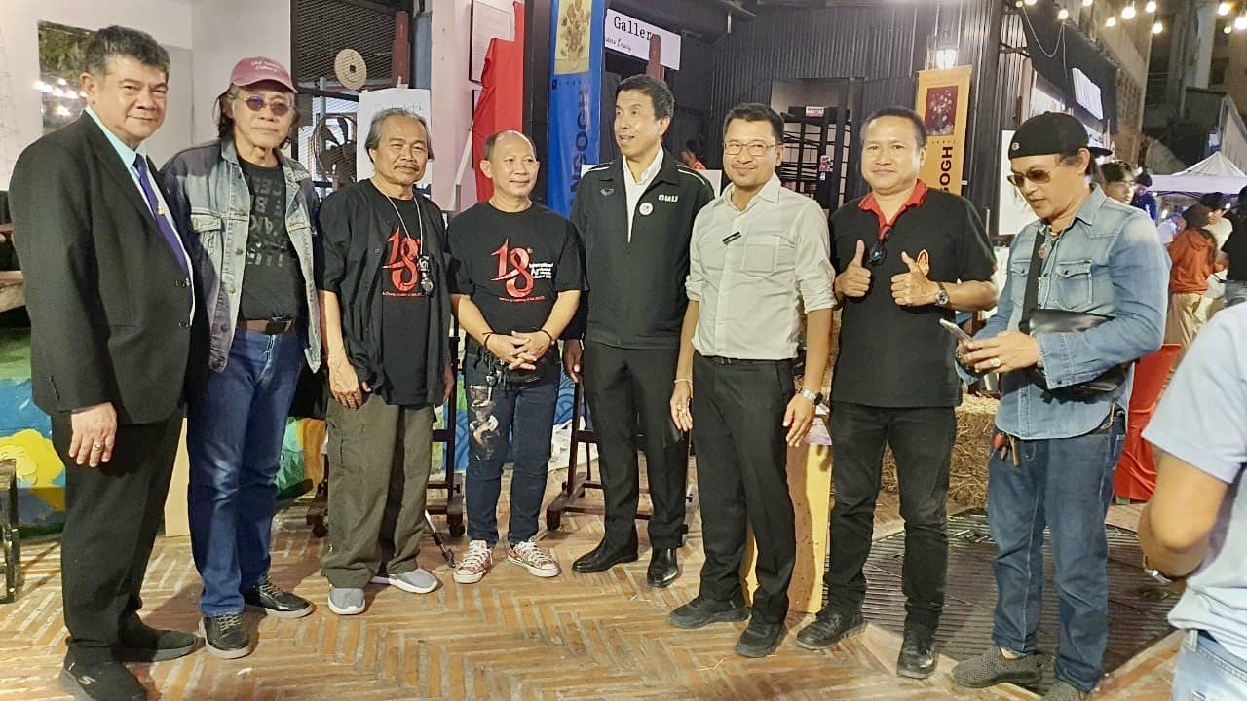
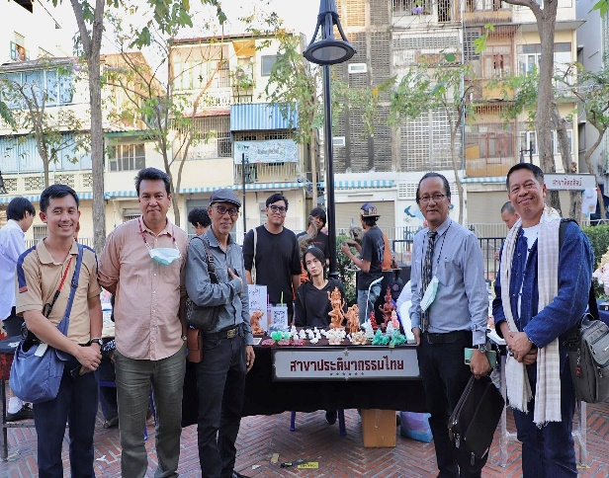

โครงการ/กิจกรรม ที่สอดคล้องกับเป้าหมายการพัฒนาที่ยั่งยืน
โครงการ/กิจกรรม | SDGs ที่เกี่ยวข้อง | SDGs ย่อย
ศิลปะริมคลองโอ่งอ่าง Poh-Chang Ong Ang Arts Market | SDG 11  เมืองและถิ่นฐานมนุษย์อย่างยั่งยืน | 11.2 สนับสนุนด้านศิลปะและมรดกทางวัฒนธรรม  11.2.5 มีผลงานด้านศิลปะและทางวัฒนธรรม
 | SDG 17  ความร่วมมือเพื่อการพัฒนาที่ยั่งยืน | 17.4การจัดการศึกษา / การให้ความรู้เกี่ยวกับ SDGs  17.4.1 การจัดการศึกษาที่เกี่ยวข้องกับ SDGs

